**TEMAT : Polska pierwszych Piastów - powtórzenie wiadomości.**

Polska powstała na terenach zamieszkanych przez liczne plemiona słowiańskie. Z jednego z nich – Polan – wywodził się władca, który miał wizję stworzenia państwa na wzór sąsiednich i siłę, by tego dokonać. Mieszkowi I zawdzięczamy chrzest, który sprawił, że do młodego, dopiero kształtującego się kraju zawitała cywilizacja zachodnioeuropejska. W krótkim czasie znalazło to wyraz w sposobie sprawowania władzy, rozwiązaniach gospodarczych, a także w budownictwie i sztuce. Początki państwa rządzonego przez dynastię Piastów opisał w swojej kronice Gall Anonim.

**Witam lekcja powtórzeniowa przed nami - pierwsi Piastowie od Mieszka I do Bolesława Krzywoustego. Jak w tym czasie miedzy rokiem 962 a 1138 rozwijało się państwo polskie. Poniżej przedstawiam skrypt najważniejszych wydarzeń - popatrzcie**

1. **Dynastia Piastów**

a. pierwszym historycznym władcą z dynastii Piastów był **Mieszko I**

b. **chrzest Polski 966 r.**

2. Panowanie **Bolesława Chrobrego**

**a. misja św. Wojciecha – 997 r.**

b. utworzenie **arcybiskupstwa** w Gnieźnie – **1000 r.**

c. na okres panowania Bolesława Chrobrego przypadają wieloletnie wojny z Niemcami i Rusią Kijowską

d. zwieńczeniem sukcesów Bolesława Chrobrego była **koronacja** królewska w **1025 r.**

 3. Kryzys państwa pierwszych Piastów

a. koronacja królewska **Mieszka II** – **1025 r.**

b. najazdy sąsiadów i utrata ziem zdobytych przez Bolesława Chrobrego

c. utrata korony królewskiej w wyniku konfliktu z **Bezprymem** i Ottonem

d. pogłębienie się kryzysu państwa po śmierci Mieszka II

– **powstanie ludowe 1038 r.**

– najazd księcia czeskiego **Brzetysława** na Polskę – **1039 r.**

 4. Odbudowa państwa przez **Kazimierza Odnowiciela** (1034–1058) – powstanie rycerstwa

 5. Panowanie **Bolesława Śmiałego** (1058–1079)

a. **koronacja** królewska w **1076 r.**

b. konflikt z **biskupem Stanisławem** zakończony egzekucją biskupa

c. ucieczka Bolesława Śmiałego z kraju na skutek buntu

6. Rządy **Władysława Hermana** (1079–1102)

a. osłabienie Polski na arenie międzynarodowej – rezygnacja z koronacji królewskiej

b. wydzielenie dzielnic synom:

– **Zbigniewowi** – **Bolesławowi**

 7. Walka o władzę między Bolesławem Krzywoustym a Zbigniewem zakończona zwycięstwem Bolesława

 8. **Statut sukcesyjny Bolesława Krzywoustego z 1138 r.** – początek **rozbicia dzielnicowego** – podział państwa na dzielnice.

Tak to pokrótce wyglądało – nie były to łatwe czasy do życia – nieustanne walki o władze, najazdy obcych wojsk, nierówności społeczne, bunty społeczne wszystko zmieniało się jak w kalejdoskopie. Teraz musimy spróbować zrobić kilka zadań aby te wiadomości utrwalić.

**W przyszłym tygodniu w środę 13.05 napiszemy sprawdzian wiadomości z tego działu – pytania udostępnię przez pocztę Office, pod koniec tygodnia przekażę Wam dokładne instrukcje.**

Zestaw ćwiczeń powtórzeniowych - spróbujcie kilka przepisać do zeszytu.

W oddzielnym pliku przesyłam do uzupełnienia drzewo genealogiczne pierwszych Piastów.

1.Przyjrzyj się fragmentom słynnych Drzwi Gnieźnieńskich. Następnie wykonaj polecenia.

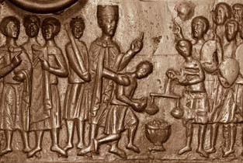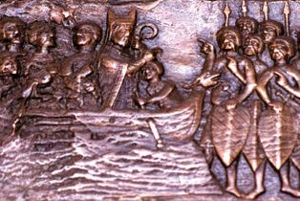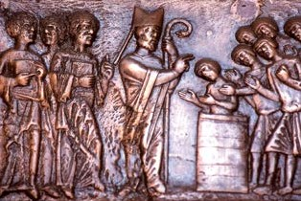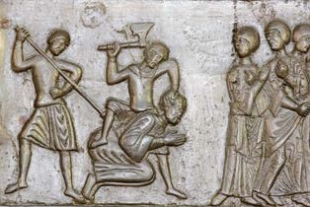

a)Zapisz pod każdą z ilustracji właściwy tytuł z ramki. Jeden z nich jest niepotrzebny.

|  |
| --- |
| Chrzest Prusów, Przybycie do Prusów, Przybycie cesarza niemieckiego do Gniezna, Męczeńska śmierć, Wykupienie zwłok biskupa Wojciecha |

b)Uporządkuj przedstawione wydarzenia w kolejności chronologicznej. W tym celu wpisz w kratki cyfry od 1 do 4.

2.Uporządkuj podane wydarzenia w kolejności chronologicznej. W tym celu wpisz w wy- znaczone miejsca cyfry od 1 do 4.

koronacja Bolesława Chrobrego

chrzest Polski

konflikt Bolesława Śmiałego z biskupem Stanisławem

odbudowanie kraju przez Kazimierza Odnowiciela

bitwa pod Głogowem

3.Dopisz do każdego z wydarzeń odpowiedni wiek. Następnie wpisz litery przyporządkowane wydarzeniom we właściwe kratki pod osią czasu.

zjazd gnieźnieński – wiek.

A

bitwa pod Cedynią – wiek.

B

ogłoszenie testamentu Bolesława Krzywoustego – wiek.

C

X

XI

XII

wiek

4.Zapisz pod portretami władców Polski związane z nimi wydarzenia, które znajdują się w ramce. Jedno z nich jest niepotrzebne.

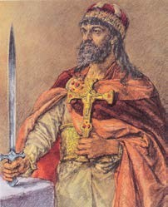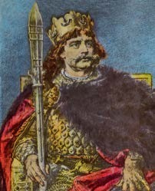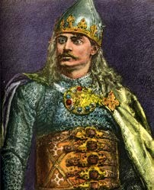

*pierwsza koronacja w dziejach Polski, konflikt z biskupem Stanisławem, chrzest Polski, zjazd gnieźnieński, podział Polski na dzielnice, bitwa pod Cedynią, zwycięstwo nad Zbigniewem*

Mieszko I Bolesław Chrobry Bolesław Krzywousty